Консультация для родителей

«Роль музыки в нравственно – патриотическом воспитании дошкольников.»

Родина, Отечество…В корнях этих слов близкие, дорогие каждому образы: мать и отец, родные места, речь, музыка, история…
Воспитание чувства патриотизма у дошкольников – процесс сложный и длительный. Любовь к близким людям, к детскому саду, к родному городу и родной стране играют огромную роль в становлении личности ребенка.
Эта тема стала приоритетным направлением в воспитании наших детей. Педагоги обращаются к основам народной жизни, к традиционной нравственности, чувству патриотизма, ярким страницам истории своей Родины.
Музыкальное искусство в педагогике является важным и эффективным средством воспитательного воздействия на ребенка, особенно это касается дошкольного возраста. Ввести маленьких детей в прекрасный мир музыки, воспитывая на ее основе добрые чувства, прививая нравственные качества – какая это благодарная и вместе с тем важная задача! Понятие «нравственность» включает внутренние, духовные качества, которыми руководствуется человек, этические нормы правила поведения, определяемые этими качествами. Под духовно-нравственным воспитанием понимается процесс содействия духовно-нравственному становлению человека, формированию у него:
- нравственных чувств (совести, долга, веры, ответственности, гражданственности, патриотизма);
- нравственного облика (терпения, милосердия, кротости);
- нравственной позиции (способности различению добра от зла, проявлению самоотверженной любви, готовности к преодолению жизненных испытаний);
- нравственного поведения (готовности служения людям и отечеству, проявления духовной рассудительности, послушания, доброй воли).
Одна из важнейших задач музыкального образования – это воспитание души ребенка средствами музыки, воздействие на процесс становления его нравственных качеств. Именно в дошкольном возрасте формируются задатки нравственности: что такое «хорошо» и что такое «плохо». Наша цель не в воспитании отдельных талантов, а в том, чтобы все дети полюбили музыку, чтобы для всех она стала духовной потребностью.
Ярко выплеснуть свои эмоции, выразить свое любовное отношение к тому уголку Родины, в котором он живет, ребенку помогает обстановка праздников и развлечений. Помимо этого, формирование таких качеств, как коллективизм, любовь к своему дому, бережное отношение к природе, постоянно осуществляется и на музыкальных занятиях. Дети учатся сопереживать, упражняются в хороших поступках, сами не замечая этого. “Музыка – необходимый душевный атрибут человеческого существования”, – так говорил Аристотель. “Дело искусства – сохранять душу”, – это слова нашего современника В. Распутина.
Музыка способна воздействовать на чувства, настроения ребенка, она способна преобразовывать его нравственный и духовный мир. Образы, к которым привлекается внимание детей, должны быть яркими, конкретными, вызывающими интерес, будящими воображение.
Суть нравственно-патриотического воспитания состоит в том, чтобы посеять и взрастить в детской душе любовь к родной природе, к родному дому и семье, к истории и культуре страны, созданной трудами родных и близких людей.
Патриотические чувства закладываются в процессе жизни и бытия человека, находящегося в рамках конкретной социокультурной среды. Люди с момента рождения инстинктивно привыкают к окружающей их среде, природе и культуре своей страны, к быту своего народа. Поэтому базой формирования патриотизма являются глубокие чувства любви и привязанности к своей культуре и своему народу.
Большие потенциальные возможности нравственно-патриотического воздействия заключаются в народной музыке. Народные музыкальные произведения ненавязчиво, в игровой форме знакомят детей с обычаями и бытом русского народа, трудом, бережным отношением к природе, жизнелюбием, чувством юмора.
Произведения русского музыкального и устного народного творчества, используемые в работе с дошкольниками, просты, образны, мелодичны, поэтому дети их быстро усваивают. Интонационные достоинства песен позволяют детям использовать их как в младшем возрасте, так и в старшем. Эти песни способствуют развитию первоначальных певческих навыков у детей младшего возраста. В старшем возрасте они очень эффективны в качестве распевания. Русские песни становятся более понятными, доступными, то же касается игры на детских музыкальных инструментах. Народную музыку необходимо включать для разучивания танцевальных движений, инсценировок, хороводов, плясок и т. д.
В работе с детьми необходимо добиваться, чтобы они были не только активными слушателями и зрителями, но и активными исполнителями песен, плясок, хороводов, музыкальных игр и т. п., активно включались в работу и по подготовке к праздникам и развлечениям.
В ряде случаев можно использовать взаимосвязь музыкального и изобразительного искусства. Народная музыка включается в занятия по изобразительной деятельности, когда дети создают декоративные композиции по мотивам народных промыслов. Включение устного фольклора: сказки, потешки, пословицы, поговорки, загадки, скороговорки обогащает содержательную и образную сторону речи и стимулирует эмоциональные отклики детей, делает процесс восприятия народного искусства более ярким, глубоким и осознанным.

Таким образом, приобщая детей к музыкальному наследию своего народа, мы воспитываем в них чувство патриотизма, а оно неотделимо от воспитания чувства национальной гордости.
С помощью аудио и видеозаписей народной музыки, сказок, звучания народного оркестра в нашем саду детям даются понятия: “народная музыка”, “оркестр народных инструментов”, “народный хор”. На занятиях в доступной форме рассказываю детям, что песни, сказки, прибаутки люди начали сочинять очень давно, но не умели их записывать, и так они передавались из поколения в поколение. Кто их сочинял – неизвестно. Говорят – народ сложил эти песни, сказки. Поэтому их и называют народными.
В работе с детьми раннего возраста я использую малые фольклорные формы: пестушки, потешки, прибаутки. Они не только эмоционально окрашивают занятие, но и помогают решить многие музыкальные задачи. Важно с первых же занятий научить детей понимать педагога, повторять за ним простые движения: хлопки в ладоши, похлопывание ладошками по коленочкам, закрывать ладошками глазки. Поэтому на первых занятиях с детьми раннего возраста я использую такие потешки, в которых упоминаются части тела. Проговаривая или пропевая их на любой мотив, движения по показу взрослого.
1. Ротик мой умеет кушать,
Нос дышать, а ушки слушать,
Глазоньки моргать- моргать,
Ручки - все хватать-хватать.
2.Зайка начал умываться,
Видно в гости он собрался.
Вымыл ротик,
Вымыл носик,
Вымыл ухо,
Вот и сухо.
3. Где же наши ушки?
Слушают пестушки!
А где глазки?
Смотрят сказки!
А где зубки?
Прячут губки!
Ну а ротик на замочек!
4. Ты пляши, пляши, пляши,
У тя ножки хороши!
Хороши – не хороши,
Все равно ты попляши!
Ножками потопай,
Ручками похлопай!
Хохотушки-хохочи!
Поскакушки-поскачи!

5. Водичка, водичка,
Умой мое личико,
Чтобы глазоньки блестели,
Чтобы щёчки краснели,
Чтоб смеялся роток,
Чтоб кусался зубок.
Есть потешки, которые создают позитивное настроение. Простые, короткие, они побуждают детей к действию, настраивают на занятие. Эти потешки выполняются стоя, в начале занятия, сопровождаются хлопками в ладоши, прыжками, «пружинкой» по показу взрослого.

1. Потягушечки – потягушечки, Дети стоят врассыпную,
От носочков до макушечки. Поднимают руки вверх, потягиваются.
Мы тянемся – потянемся, прыгают на месте
Маленькими не останемся
Мы уже растем, растем. Хлопают в ладоши
Утром песенки поем.
Некоторые потешки можно использовать в соответствии с временем года, с природными явлениями: светит ли солнышко или идет дождь, снег; потешки про овощи, фрукты, о насекомых, животных…

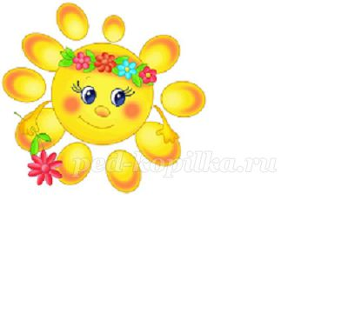
1.Смотрит солнышко в окошко, Дети хлопают в ладоши
Светит в нашу комнату.
Мы захлопаем в ладошки -
Очень рады солнышку.
2.Дождик, дождик, посильней - Прыгают на месте
Будет травка зеленей,
Вырастут цветочки выполняют пружинку
На нашем лужочке.

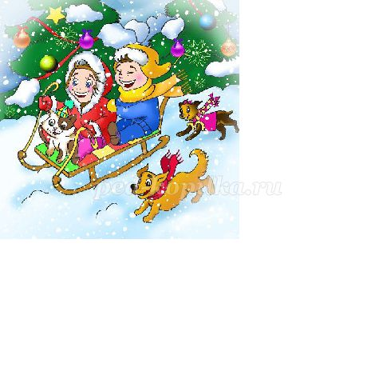
3. Ты, мороз, мороз, мороз, Грозят пальчиком
Не показывай свой нос!
Уходи скорей домой, Топают на месте
Стужу уводи с собой.
А мы саночки возьмём, Поднимают руки вверх
Мы на улицу пойдём,
Сядем в саночки - Опускают руки
Самокаточки.

В младшей группе такие песенки - потешки помогают овладеть простейшими элементами народной плясовой пластики: притопывание одной и двумя ногами, постукивание каблучком, повороты кистей («фонарики»), перебежки, «пружинка», прыжки, самостоятельность использования этих элементов в свободной пляске. Некоторые потешки таят в себе рифмованную подсказку к движениям, помогая ребенку ярче представить и выразительнее передать в движениях смысл услышанного текста.

1.(Идут «топотушкой»
Притопывают одной ножкой ,
Притопывают другой ножкой,
Идут «топотушкой»,
Приседают).
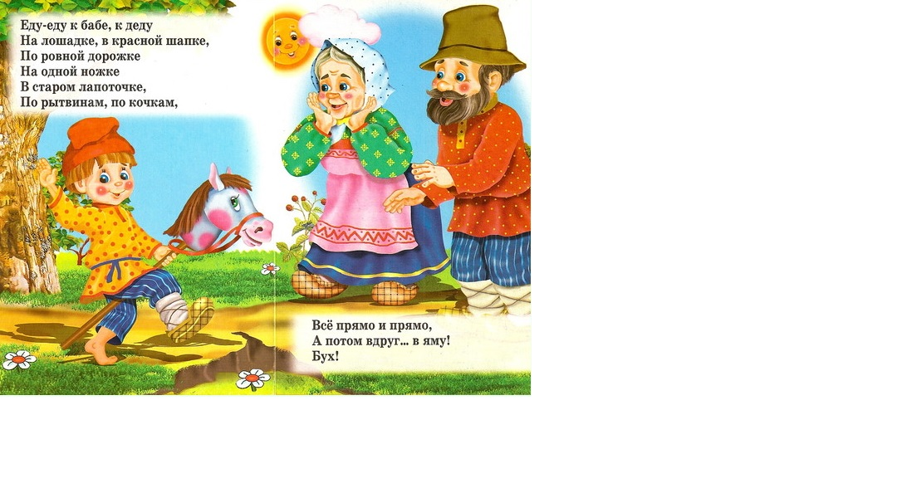
2 (Идут «топотушкой» в одну сторону.
Идут «топотушкой» в обратную сторону.Приседают

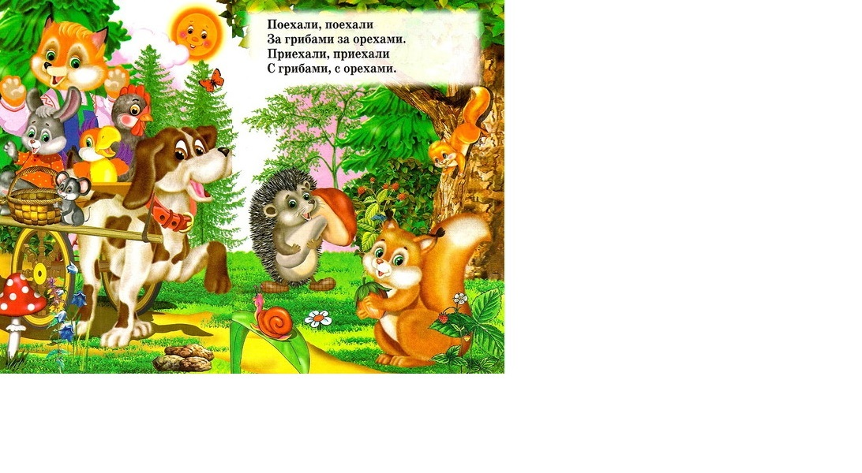
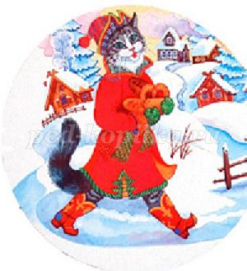
3.Пошёл котик по дорожке, Постукивают каблучком правой ножкой
Купил Машеньке сапожки,
Пошёл котик на торжок, Постукивают каблучком левой ножкой
Купил котик пирожок,
Пошёл котик на улочку, «Пружинка»
Купил котик булочку.
Самому ли есть «Фонарики»
Или Машеньке снесть?
Я и сам укушу, «Пружинка»
Да и Машеньке снесу.
4. Ай, чки-чки-чки, Выполняют «каблучок» правой ножкой,
Мы купили башмачки! затем левой ножкой
Разок шагнешь, Шагают на месте
Другой шагнешь,
А потом, а потом
Плясать пойдешь!
Следующие упражнения предназначены для детей 4-5 лет, так как помогают освоить уже такие движения, как подскоки, приставной шаг.

1.Из-за леса,из-за гор Дети идут высоким шагом, «держат поводья»
Едет дедушка Егор.
Сам на лошадке
Жена на коровке
Детка на телятках
А внуки на козлятках.
Гоп-гоп, гоп – гоп Выполняют прямой галоп
Гоп-гоп, гоп-гоп
Тпрру… Останавливаются, «натягивают поводья»
2. Скок, да поскок, Двигаются подскоками
Молодой дроздок
По водичку пошел,
Молодичку нашел.
Молодиченька - Выполняют «пружинку» с поворотами
Невеличенька:
Сама с вершок,
Голова с горшок.
Всевозможные народные пестушки и потешки – это не просто развлечение. Это самые первые уроки для малыша, прежде всего - это уроки родной речи. С их помощью ребёнок накапливает необходимую информацию для успешного овладения речью в будущем.
Календарные праздники
Из года в год со своими ребятами мы проводим русские календарные праздники — уникальная возможность для детей ежегодно погружаться в мир одних и тех же народных песен, танцев, обрядов. Осенние праздники — праздник урожая. Зимние праздники – Рождественские посиделки, Масленица. Кричат заклички солнышку и птичкам, а зиму прогоняют. Обрядовая еда — блины, включение в общее действо, оно особенно важно для маленьких детей.
В сценарии наших праздников включаю русские народные сказки («Колобок», «Репка»), хороводы («Дедушка Мороз» с участием сказочных животных, «Огородная – хороводная», «Весенняя огородная», хоровод «Солнышко», хоровод «По грибы»), осенние, зимние, весенние обрядовые игры. Всё это способствует формированию внутренней готовности к восприятию наших истоков — русской народной культуры, вызывает у детей положительные эмоции, укрепляет светлое, жизнерадостное восприятие жизни, помогает понять, что хорошо и доступно, что красиво и что некрасиво. Фольклор дает детям самые главные и простые понятия о жизни и о людях: труд человека, его взаимоотношения с природой, жизнь в коллективе.

Игра на русских народных музыкальных инструментах
Начинать обучать игре на народных музыкальных инструментах надо как можно раньше.
В качестве первых музыкальных инструментов для детей я использую звучащие игрушки: жужжалки, погремушки, колокольчики, бубенчики, самодельные шумелки, а также - треугольники. Дети постарше осваивают игру на балалайке, гармонях.

Я хотела бы обратить внимание на то, что детский фольклор помогает в работе не только воспитателям. Логопеды могут использовать фольклор в установлении контакта с детьми, создании благоприятных условий для обучения детей чистой и выразительной речи.
Игры с народным словом нужны и музыкальным руководителям, т. к. они помогают развивать у детей чувство ритма, выразительность движений, творческие способности.
А игры родителей и детей с использованием потешек, прибауток, приговорок и других жанров сделают их ближе духовно, что необычайно важно и для детей, и для их родителей.

Одним из важных этапов работы в этом направлении является использование музыки при ознакомлении детей с образом Родины. Для ребенка-дошкольника Родина – это мама, близкие родные люди, окружающие его. Это дом, где он живет, двор, где играет, это детский сад с его воспитателями и друзьями. От того, что видит и слышит ребенок с детства, зависит формирование его сознания и отношение к окружающему. Нравственное воспитание ребенка-дошкольника – это, прежде всего воспитание любви и уважения к матери. Для многих людей это слово “мама” – самое прекрасное слово на земле. Все дети любят своих мам, делают им подарки, рисуют их портреты и даже сочиняют про них стихи и сказки. Песни о маме устойчиво вошли в детский репертуар.
Воспитанием любви к родной природе, можно и нужно развивать патриотическое чувство дошкольников: ведь природные явления и объекты, окружающие ребенка с его появления на свет, ближе ему и легче для его восприятия, сильнее воздействуют на эмоциональную сферу. В нашем детском саду это достигается разными средствами, в том числе и средствами музыкального искусства. Восприятие музыкальных образов вызывает у детей разнообразные эмоциональные переживания, чувства радости, грусти, нежности и доброты.
Выразительность музыкального языка, яркость и поэтичность стихов помогают детям почувствовать теплоту и сердечность песен, воспевающих красоту родной природы. В музыкальном репертуаре множество произведений, в которых переданы образы хорошо знакомых детям животных и птиц. Помимо этого, в разделе слушания музыки предлагается масса инструментальной музыки, характеризующая образы природы. Каждый временной цикл (осенний, зимний, весенний) отображается в тематических праздниках или развлечениях.
Особое значение в рамках нравственно-патриотического воспитания имеет тема “Защитников Отечества”. Эта тема очень любима детьми, песни этой тематики легко запоминаются ребятами. Особенно популярны у них “Бравые солдаты”, муз. А.Филиппенко и “Будем в армии служить”, муз. Ю.Чичкова. Они написаны в темпе марша, содержание их созвучно с желанием ребят быть сильными и смелыми как защитники нашей Родины.
Говоря о защитниках нашей Родины, нельзя оставлять без внимания и тему Великой Победы. В этой теме мы раскрываем детям величие подвига советского солдата, знакомим с песнями тех времен и о тех временах. Музыкальные впечатления дошкольников опираются на их знания, полученные на занятиях, дома и т. д. Огромное значение для ребят имеет присутствие ветеранов ВОВ на праздновании, посвящённом Дню Победы. Такие встречи надолго остаются в памяти ребят и являются важнейшим фактором в формировании их морального облика и духовного воспитания.
В заключение хочу сказать, что необходимо приобщать детей ко всем видам национального искусства – от архитектуры до живописи, от пляски, сказки и музыки до театра. И тогда будет развиваться личностная культура ребенка как основа его любви к Родине.

